Sławomir Kruszkowski
Radny Miasta Torunia Pan
Michał Zaleski
Prezydent Miasta Torunia

W nawiązaniu do odpowiedzi jaką dostałem w formie uzupełnienia mojego wniosku z dnia 22 września br. a dotyczącego wyniesienia przejść dla pieszych na ul. Okólnej w obrębie skrzyżowania z ulicą Artyleryjską pozwalam sobie na złożenie wniosku o spotkanie Komisji Organizacji i Bezpieczeństwa Ruchu Drogowego i dokonania wizji lokalnej miejsca wymienionego w wniosku. Nie mogę się zgodzić na argumentację, że wywyższenie przejść dla pieszych jest niemożliwym z powodu przejeżdżających tam autobusów. Ulica Okólna jest już ulicą z bardzo dużym natężeniem ruchu a nie przystosowaną do obecnego ruchu. Stała się ulicą bardzo niebezpieczną dla mieszkańców, żeby nie przywoływać tu ulicy Podgórskiej lepiej zapobiegać niż leczyć. Bardzo proszę o jak najszybsze zwołanie powyższej komisji, poinformowanie mnie o terminie i spotkanie w miejscu o którym mówi wniosek.
Bardzo proszę o poprawienie oświetlenia uliczki odchodzącej od ulicy Okólnej a prowadzącej do nowo wybudowanych bloków. Jest to jedyne dojście do ww. a jest bardzo słabo oświetlone. W poniższym zdjęciu pozwalam sobie na załączenie zdjęcia poglądowego.
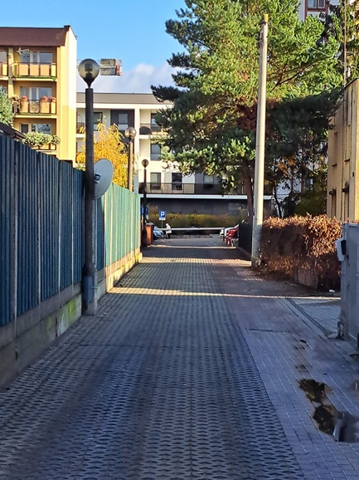

Szanowny Panie Prezydencie bardzo proszę o rozważenie możliwości założenia sygnalizacji świetlnej na skrzyżowaniu ulic Okólna i Łódzka. Jestem przekonany, że spotkanie jakie odbędziemy z Komisją Organizacji i Bezpieczeństwa Ruchu Drogowego potwierdzi fakt, że założenie sygnalizacji w tym miejscu jest jak najbardziej zasadne.
Proszę o informację dotyczącą wycinki prowadzonej na działkach o numerach obręb 0074, nr 932, 930. Czy wycinka ta związana jest z przygotowaniem do inwestycji na tym terenie? Jeśli tak to proszę o informację o jej przygotowaniach.
Bardzo proszę o uprzątnięcie zalegających liści na ścieżce rowerowej na południowej nitce ul.Lubickiej od mostu kolejowego do wysokości ul. Gołębiej.

